Група ПК -9 -43
Майстер виробничого навчання Іманова Емілія Сафаралі кизи

№  уроку | Тема уроку | Завдання | Джерела
29 | Приготування тортів з медового тіста з різними наповнювачами. | Зміст роботи  1.Приготувати і відпустити торт згідно з інструкційно-технологічних карток:  - приготування торт Медовик;  - приготування торт Шер Амі;  - приготування торт шоколадний медовик Спартак;  - приготування торт малиновий медовик з кремом;  2. Виконати дослідні завдання у робочому зошиті:  - визначити час приготування торту;  - описати вимоги до якості приготовлення торту;  3.Робота із Збірником рецептур.  Домашне завдання:  1. Оформити дослідні завдання у зошиті та прикріпити фото записів у зошиті  2. Зняти покроковий відео або фото-звіт приготування та прикріпити | 1. О.В. Гайдук Збірник рецептур «Приготування кондитерських виробів» Київ, 2020 р.,  2. Ліза Глінська

Інструкційно-технологічна картка
Приготування торт Медовик.
По підручнику: О.В. Гайдук Збірник рецептур «Приготування кондитерських виробів» Київ, 2020 р.,
№  з/п | Найменування сировини | Маса, г  нетто | Послідовність операцій | Технологія приготування
 | Для тіста: |  | 1. Приготування медового тіста.  2. Випікання медового напівфабрикату.  3. Приготування крему.  4. Приготування торту.  5. Відпуск. | Яйця збивають міксером до піни, додають мед, масло, перемішують. Збиту масу ставлять на водяну баню на 7 хв, під час прогріву періодично розмішують, щоб мед із цукром не осідав. Додають соду й ще витримують на водяній бані 2 хв. Знімають з водяної бані, додають борошно й замішують тісто. Тісто розділяють на 8–9 частин. Заготовки розкачують у шари товщиною 5 мм і випікають при температурі 190…200°С на листах, підпилених борошном. Після випікання з кожного шару тіста висікають круглу заготовку діаметром 20 см. Заготовкам дають охолонути, трохи просочують сиропом (тому що масляний крем не занадто вологий, для сметанного можна не просочувати сиропом) і прошаровують масляним кремом. Бічні поверхні також покривають кремом. З обрізків тіста роблять крихту, яку використовують для обсипання торта.  Приготування крему: Зачищене вершкове масло нарізають на шматочки і збивають на повільній швидкості 5-7 хв. Оберти збільшують, поступово вливають молочно-цукровий сироп і збивають 10-12 хв. наприкінці додають ароматизатори.  Молочно-цукровий сироп: цукор пісок і воду у співвідношенні 3:1 доводять до кипіння, знімають піну і уварюють сироп до температури 107*С (проба на середню нитку), сироп охолоджують до температури 20*С і перемішують зі згущеним молоком.  Приготування сиропу: Цукор і воду у співвідношенні 1:1,1 доводять до кипіння, постійно помішуючи. Знімають піну, кип’ятять 1-2 хвилини і охолоджують до 20 ^{о}С. потім додають ароматизатори (коньяк або десертне вино, есенцію). Не можна ароматизувати сироп гарячим, бо він втратить свій аромат.
1 | Борошно | 480
2 | Цукор | 180
3 | Сметана | 100
4 | Масло вершкове | 50
5 | Мед | 50
6 | Яйця | 10
7 | Сода | 5
 | Крем масляний: | 380
8 | Масло вершкове | 177
9 | Молоко згущене | 42
10 | Цукор пісок | 108
11 | Вода | 37
12 | Пудра ванільна | 2.28
13 | Коньяк | 0.6
 | Сироп для просочування: | 150
14 | Цукор | 77
15 | Вода | 85
16 | Есенція ромова | 0.28
17 | Коньяк або десертне вино | 7.2
 | Вихід: | 1200

Картка контролю

Що перевірити | Малюнок | Вимоги до якості
Зовнішній вигляд | 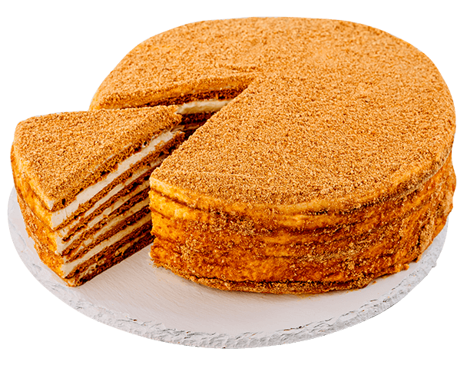 | Форма кругла, 8–9 медових коржів прошарованих масляним кремом, поверхня рівна, рівномірно посипана крихтою з медового напівфабрикату; на розрізі: коржі добре пропечені, без закальцю.
Колір |  | Коричневого кольору
Смак, запах |  | Смак приємний, солодкий; крем має солодко-кислуватий присмак.
Консистенція |  | Дрібнопориста.

Інструкційно-технологічна картка
Приготування торт Шер Амі.
По підручнику: О.В. Гайдук Збірник рецептур «Приготування кондитерських виробів» Київ, 2020 р.,
№  з/п | Найменування сировини | Маса, г  нетто | Послідовність операцій | Технологія приготування
1
2
3
4
5
6
7
8
9
10
11
12
13
14
15
16
17

Картка контролю

Що перевірити | Малюнок | Вимоги до якості
Зовнішній вигляд
Колір
Смак, запах
Консистенция

Інструкційно-технологічна картка
Приготування торт шоколадний медовик Спартак.
Ліза Глінська.
№  з/п | Найменування сировини | Маса, г  нетто | Послідовність операцій | Технологія приготування
 | Для тіста: |  | 1. Приготування медово шоколадного тіста.  2. Випікання медово шоколадного напівфабрикату.  3. Приготування крему.  4. Приготування торту.  5. Відпуск. | У сотейник з товстим дном, всипати цукор, поставити на плиту, періодично помішуючи розтопити цукор до темно-коричневого кольору. Зняти з вогню, додати вершкове масло та мед, все перемішати. Поставити на плиту, щоб масло об'єдналось з карамелью і медом. Перелити карамель у миску, додати соду, перемішати. Додати яйця, перемішати. З'єднати борошно з содою і сіллю, додати через сито до рідкої маси. Перемішати до однорідності. Розділити тісто на 8 частин та накрити харчовою плівкою. Розкачати кожну частину на пергаменті. Вирізати коржі по діаметру форми, зробіть проколи виделкою по всій поверхні. Випікати у духовці при температурі 180*С 4-5 хвилин. Поки коржі гарячі, зріжте зайві краї та зробить крихту.  Приготування крема: молоко підігріти, яєчні жовтки змішати з цукром, додати кукурудзяний крохмаль і борошно. Додати одну третину теплого молока, та повернути масу у сотейник. При постійному помішуванні довести до кипіння, прокип’ятити 30 секунд, щоб крохмаль розчинився. Зняти з плити, додати вершкове масло. Сметану додати до гарячого крему, все ретельно перемішати.  Збирання торту: взяти роз’ємне кільце діаметром 22 см., покласти корж, зверху викласти 3 ложки крему, розрівняти. І так само зробіть з іншими коржами, верхній корж змастіть кремом та задекоруйте крихтою.
1 | Цукор | 100
2 | Яйця | 100
3 | Мед | 100
4 | Вершкове масло | 100
5 | Борошно | 350
6 | Какао-порошок | 30
7 | Сода | 5
8 | Сіль | 1
 | Заварний крем:
9 | Молоко | 500
10 | Яєчні жовтки | 60
11 | Цукор | 100
12 | Крохмаль кукурудзяний | 20
13 | Борошно | 20
14 | Вершкове масло | 40
15 | Сметана 20% | 200
 | Вихід:

Картка контролю

Що перевірити | Малюнок | Вимоги до якості
Зовнішній вигляд | 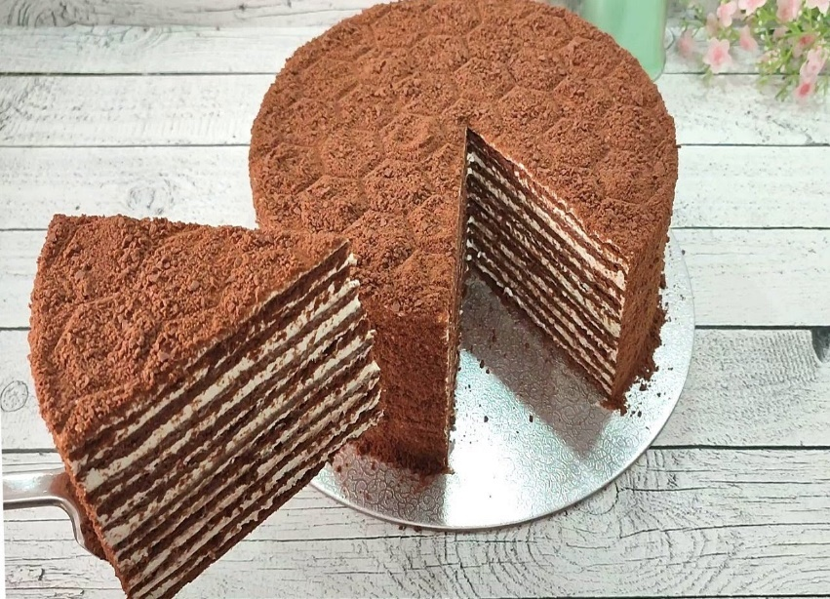 | Форма кругла, 8 медово шоколадних коржів прошарованих кремом, поверхня рівна, рівномірно посипана крихтою з медово шоколадного напівфабрикату; на розрізі: коржі добре пропечені, без закальцю.
Колір |  | Шоколадного кольору
Смак, запах |  | Смак приємний, солодкий; крем має солодко-кислуватий присмак.
Консистенция |  | Дрібнопориста.

Інструкційно-технологічна картка
Приготування торт малиновий медовик з кремом.
Ліза Глінська.
№  з/п | Найменування сировини | Маса, г  нетто | Послідовність операцій | Технологія приготування
 | Для тіста: |  | 1. Приготування медового тіста.  2. Випікання медово напівфабрикату.  3. Приготування крему.  4. Приготування малинової начинки.  5. Приготування торту.  6. Відпуск. | Приготування тіста: змішати вершкове масло та мед, прогріти. Збити яйця з цукром та додати до масла з медом, перемішати. Змішати борошно з содою додати до маси та замісити тісто. Розділить тісто на 8 частин, накрити харчовою плівкою та відправити у холодильник на 1.5-2 години. Кожний корж розкачати на пергаменті, вирізати коло та проколоти виделкою. Випікати коржі при температурі 170*С 4-5 хвилин.  Приготування крему: змішати яйце з цукром, додати борошно, крохмаль, все перемішати. Підігріти молоко, половину з’єднати з яєчною масою. Повернути масу на плиту, довести до кипіння та кип’ятити 30 – 40 секунд. Додати вершкове масло, перемішати. Накрити харчовою плівкою у контакт, поставити у холодильник на кілька годин. Вершки збити зі сметаною та перемішати з заварним кремом.  Приготування малинової начинки: з’єднати малинове пюре з цукром, крохмалем та лимонним соком, постійно помішуючи довести до кипіння, прокип’ятити 1 хв. перед використанням перемішати щоб начинка була м’яка.  Збирання торту: взяти роз’ємне кільце покласти на дно корж, викласти шар крему нанести декілька смужок малинової начинки, покласти зверху другий корж викласти крем та малинову начинку, і так викласти наступні коржі чергуючи крем з малиновою начинкою. Поставити торт у холодильник на 7 годин (бажано). Зняти роз’ємне кільце, боки та поверхню торту закрити кремом та обсипати крихтою. Прикрасити торт свіжою малиною.
1 | Мед | 100
2 | Цукор | 120
3 | Вершкове масло | 120
4 | Яйця | 40
5 | Сода | 4
6 | Борошно | 300
 | Заварний крем:
7 | Молоко | 250
8 | Яйця | 50
9 | Цукор | 30
10 | Вершкове масло | 20
11 | Борошно | 12
12 | Кукурудзяний крохмаль | 12
13 | Сметана 20% | 100
14 | Вершки 33% | 100
 | Малинова начинка:
15 | Малинове пюре | 100
16 | Цукор | 20
17 | Крохмаль | 8
18 | Лимонний сік | 10
19 | Малина для декору | 100
 | Вихід:

Картка контролю

Що перевірити | Малюнок | Вимоги до якості
Зовнішній вигляд | 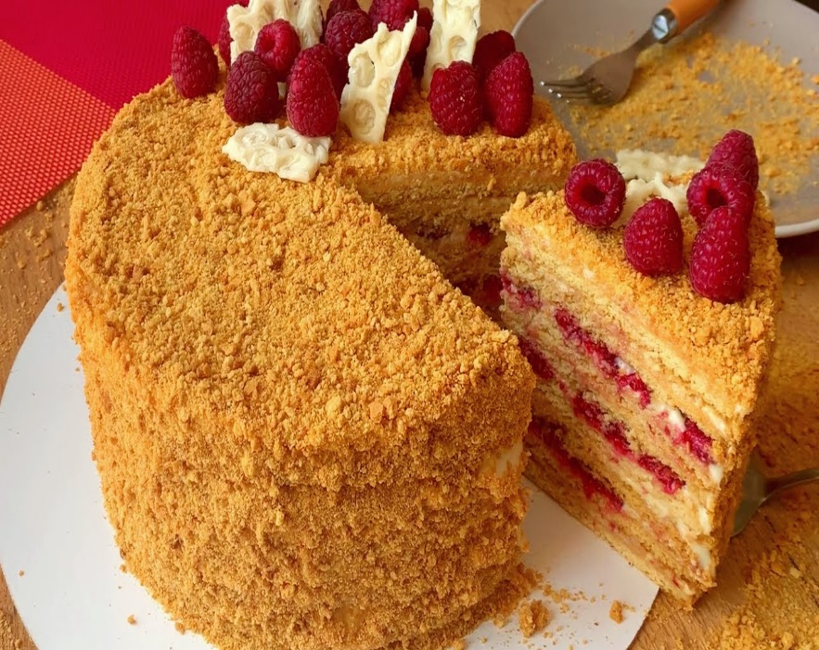 | Форма кругла, 8 медових коржів прошарованих кремом та малиновою начинкою, поверхня рівна, рівномірно посипана крихтою з медового напівфабрикату; на розрізі: коржі добре пропечені, без закальцю.
Колір |  | Світло-коричневого кольору
Смак, запах |  | Смак приємний, солодкий; крем має солодко-кислуватий присмак.
Консистенция |  | Дрібнопориста.

